LIETUVOS RESPUBLIKOS VALSTYBINIS PATENTŲ BIURAS
STATE PATENT BUREAU OF THE REPUBLIC OF LITHUANIA

PREKIŲ ŽENKLO REGISTRACIJOS
T r a d e m a r k R e g i s t r a t i o n

Nr. 83288

LIUDIJIMAS
C e r t i f i c a t e

Šis dokumentas patvirtina, kad vadovaujantis Lietuvos Respublikos prekių ženklų įstatymu prekių ženklas, nurodytas pridedamame išraše, yra įrašytas į Lietuvos Respublikos prekių ženklų registrą.

It is hereby certified that following the Law on Trademarks of the Republic of Lithuania the trademark as outlined in the attached extract has been entered into the Register of Trademarks of the Republic of Lithuania.

Išdavimo data Date of issue
2020-10-01, Vilnius

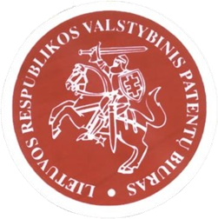
Direktorė

Irina Urbonė Director

IŠRAŠAS IŠ REGISTRO
EXTRACT OF REGISTER

